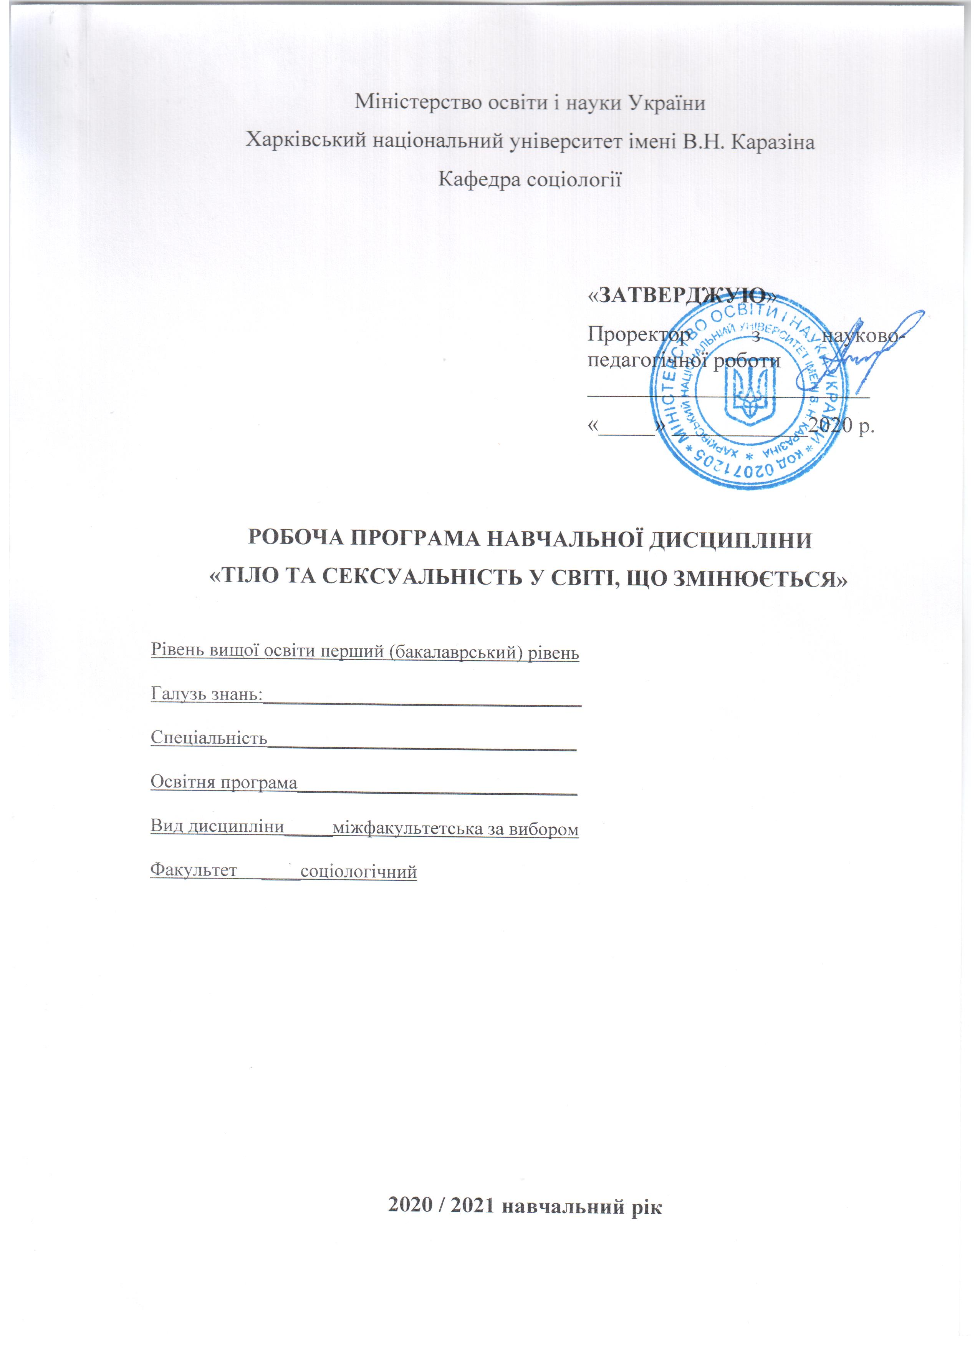

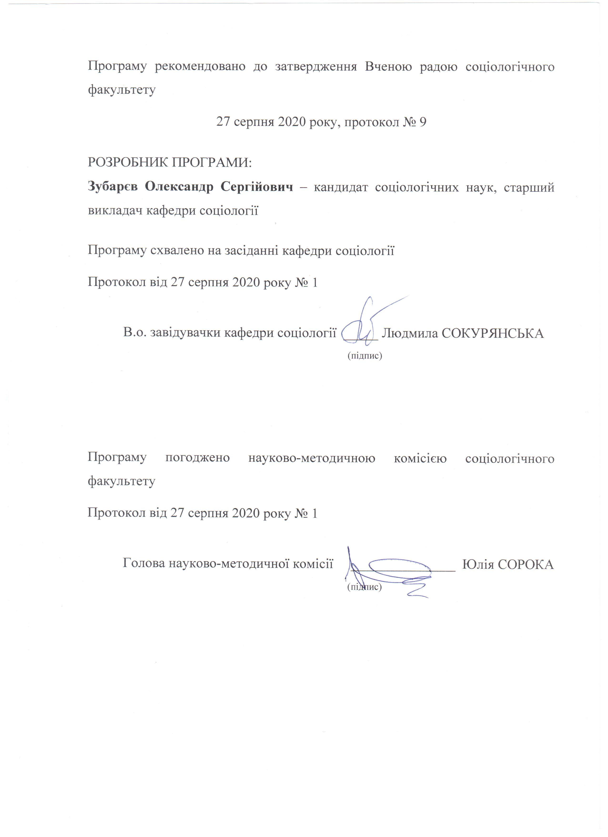
Вступ

- Опис навчальної дисципліни

1.1.Мета викладання навчальної дисципліни

Метою викладання навчальної дисципліни є актуалізація у студентів рефлексії змін, що відбуваються в культурі тілесності сучасного суспільства, створення умов для засвоєння основних концепцій соціології та суміжних дисциплін, які дозволяють орієнтуватися в мінливому світі, в якому тіло та сексуальність все більше піддаються впливу культури та соціальних інституцій.

1.2. Основні завдання вивчення дисципліни

1) висвітлити основні підходи до тілесності та сексуальності в сучасному гуманітарному знанні;
2) розкрити основні віхи історії сексуальності;
3) розкрити процеси конструювання тілесності в сучасному суспільстві;
4) експлікувати взаємовплив культури та сексуальності;
6) розкрити (пост)сучасні концепції смерті та сексуальності.

1.3. Кількість кредитів –3 кредитів ECTS.

1.4. Загальна кількість годин – 90 годин.

1.5. Характеристика навчальної дисципліни

За вибором
Денна форма навчання | Заочна (дистанційна) форма навчання
Рік підготовки
 | 2-й, 3-й
Семестр
 | 1-й
Лекції
 | 8 год.
Практичні, семінарські заняття
 | год.
Лабораторні заняття
 | год.
Самостійна робота
 | 82 год.
Індивідуальні завдання
год.

1.6. Заплановані результати навчання.

Загальні компетентності:

ЗК01. Здатність застосовувати знання в практичних ситуаціях.
ЗК04. Здатність бути критичним і самокритичним.
ЗК05. Здатність спілкуватися з представниками інших професійних груп різного рівня (з експертами з інших галузей знань/видів економічної діяльності).
ЗК06. Здатність діяти соціально відповідально та свідомо.
ЗК08. Здатність вчитися і оволодівати сучасними знаннями.
ЗК10. Здатність генерувати нові ідеї (креативність)
ЗК12. Здатність зберігати та примножувати моральні, культурні, наукові цінності і досягнення суспільства на основі розуміння історії та закономірностей розвитку предметної області, її місця у загальній системі знань про природу і суспільство та у розвитку суспільства, техніки і технологій, використовувати різні види та форми рухової активності для активного відпочинку та ведення здорового способу життя

Спеціальні (фахові, предметні) компетентності:
СК03. Здатність аналізувати соціальні зміни, що відбуваються в Україні та світі в цілому.

Програмні результати навчання:

РН03. Застосовувати положення соціологічних теорій та концепцій до дослідження соціальних змін в Україні та світі.

Також згідно з вимогами освітньо-професійної програми студенти повинні досягти таких результатів навчання:

знати:
- основні концептуальні підходи до осмислення статі;
- основні віхи історії сексуальності;
- основні тенденції, що стосуються зміни ролі тіла в сучасному суспільстві;
- пост(сучасні)концепції смерті та сексуальності тощо.

вміти:
- орієнтуватися в змінах культури тілесності сучасного суспільства за допомогою вивчених концепцій.

2. Тематичний план навчальної дисципліни

Розділ 1. Осмислюючи тіло та сексуальність

Тема 1. Три основні підходи до інтерпретації статі (С. Ушакін): біологічний, структурний та символічний редукціонізми.
Біологічний редукціонізм (З. Фрейд). Робота «Три нариси з теорії сексуальності». Концепції бісексуальності, едипова комплексу, комплексу кастрації. Психоаналіз становлення жінкою та чоловіком. Структурний редукціонізм (Т. Парсонс, С. де Бовуар). Сім’ї, соціальна структура, соціалізація та статеві ролі. Символи статусу. Статева та політична диференціація. Символічний редукціонізм (М. Фуко). Робота «Історія сексуальності». Істеризація тіла жінки, сексуалізація дітей, соціалізація дітонародження, психіатрізація збочених задоволень. Стать, статева ідентичність, статеві практики у світлі наведених теорій (С. Ушакін).

Тема 2. Основні віхи історія сексуальності: від первісного суспільства до сучасності.
Значення статі в первісному суспільстві (З. Фрейд). Культура як друга природа. Сексуальність та стать в Стародавній Греції. Тлумачення Еросу в Сократа та Платона. Міф про андрогінів. Дееротизація людського життя в Середні віки. Реабілітація сексуальності в епоху Відродження. Ж.-Ж. Руссо та боротьба проти суспільного пригноблення в Новий час. Філософія маркіза де Сада як прояв садомазохізму як соціального феномену. Осмислення сексуальності в другій половині ХІХ століття (Ж. Шарко, Й. Бреєр, Р. фон Крафт-Ебінг). Поява сексології та психоаналізу З. Фрейда. Психоаналіз про сексуальність та культуру. Ідея сексуальної революції. Трансформація інтимності в сучасному суспільстві (Е. Гіденс).

Тема 3. Генітальна конституція модерна (Л. Іонін): фізіологія зумовлює соціальність?
Гендер та стать. Сім тезисів щодо сексуальності. Сексуальне як природне в людині. Сексуальність як позаморальне. Сексуальність як позаестетичне. Всі інститути суспільства – інструменти захисту від природи. Там, де робиться спроба досягти більшої свободи в сексуальній сфері, рано чи пізно з’являється садомазохізм. Безпечного сексу не існує. Сексуальність неможливо зрозуміти, як неможливо зрозуміти природу. Основні тези щодо геніальної конституції модерна та їхня критика.

Тема 4. «Використання задоволень» у Стародавній Греції (М. Фуко): що є історичного в сексуальності?
Поява термін «сексуальність». Археологія та генеалогія сексуальності. Сексуальна поведінка як предмет морального стурбування. Проблематизації сексуальності як предмет філософського дослідження. Форми проблематизації: вираження страху, модель поведінки, образ дискваліфікованих стосунків, приклад стриманості. Мораль та практики себе. Поняття моралі. Способи конституювання себе в якості морального суб’єкта: детермінація етичної субстанції, спосіб підкорення себе, етична робота, телеологія морального суб’єкта. Використання задоволень.

Тема 5. Обмеження сексуального свободи: цивілізація проти сексуальності (З. Фрейд, Т. Адорно, В. Райх, Г. Маркузе).
« Невдоволення культурою» (З. Фрейд). Сексуальна економіка як окрема дисципліна, її основні положення (В. Райх). Молодь та сексуальне виховання. Переосмислюючи З. Фрейда: чи є едипів комплекс універсальним для всіх культур? Б. Малиновський «Сексуальне життя дикунів». Соціальні витоки витіснення сексуальності. Витіснення сексуального як соціально-економічний процес. Ерос та цивілізація (Г. Маркузе).

Тема 6. Сексуальність та фашистський ірраціоналізм (В. Райх).
Структура характеру сучасної людини за В. Райхом. Характер сучасної людини ув’язнений в панцир. Фашизм як масовий душевний розлад. Маніпуляція дитячими емоційними реакціями людини. Покладання відповідальності на іншого замість свободи. Фашизм, ірраціоналість та тоталітарна мораль.

Тема 7. Витоки репресивної цивілізації за Г. Маркузе.
Філогенез та онтогенез репресованої особистості за Г. Маркузе. Конфлікт між потягом до життя та потягом до смерті. Принцип нірвани. «Воно», «Я» та «Над-Я» в концепції З Фрейда. Стосовно «Воно» процеси в «Я» є другорядними процесами. Принцип задоволення та принцип реальності. Додаткова репресія. Принцип виробництва. Репресивна організація сексуальності. Відчуження праці та часу. Індустрія розваг як нова форма відчуження людини від самої себе.

Розділ 2. Тіло, гендер та сексуальність у сучасному суспільстві.

Тема 8. Трансформації маскулінності (О. Омельченко).
Традиційне розуміння маскулінності: агресивність, незалежність, активніст. Чоловіче тіло значно пізніше потрапляє в поле зору соціологів. Атлас чоловічої тілесності. Тіло цеху. «Битва за штани»: особливості конструювання чоловічої тілесності (І. Кон). Чоловіче тіло та влада. Тіло, що домінує. Чоловіче тіло-раціо. Класичні та гротескні чоловічі тіла. Простір чоловічого домінування. Дисципліноване тіло. Дзеркальне тіло. Комунікативне тіло. Емо-хлопчик, юберсексуал, метросексуал

Тема 9. «Дівочі бійки» як вторгнення до простору «чоловічого насилля» (Н. Нартова).
Сучасне суспільство – суспільство візуальне. Розведення поять «чоловік» та «насильство». Досвід дівочої бійки. Соціокультурний контекст дівочої бійки та визначення нормативності практики. Анормативність дівочої бійки. Форми легітимації застосування жінками фізичного насильства: змагання, спортивна боротьба, комерційно ефективна складова. Тілесний досвід дівчин в бійці: за матеріалами інтерв’ю. Риторика насилля.

Тема 10. Лесбійське тіло в лесбійському дискурсі: прийоми та наслідки інтеграції до соціального порядку (Н. Нартова).
Тіло як об’єкт спасіння (Ж. Бодріяр). Конвертація «проекту самості» в «проект тіла». Влада та тіло. Дисципліна та нормалізація як засоби реалізації влади. К. Девіс: актуалізація розрізнення, влада, перевизначення. Жінки-лесбійки та потреба в перекодуванні дискурсу, що домінує. Виробництво лесбійського тіла. Тіло здоров’я. Лесбійське тіло та дітонародження. Тіло задоволення. Проблема обґрунтування жіночого суб’єкта через детермінацію репродуктивного.

Тема 11. Конструювання «тіла ембріону» та тіла «вагітної жінки»: основні агенти, стратегії, політики (О. Бреднікова).
Конструювання тіла та техніки влади (О. Фуко). Виробництво суб’єктності ембріону. Медицина, християнство, іслам, право. Конструювання ідентичності ембріону лікарями-узд. Конструювання суб’єктності ембріону в просторі сім’ї: персоналізація, індивідуалізація, приписування соціальної ідентичності. Дискурсивне виробництво тіла ембріону. Тілесність матері та її трансформації. Календарі вагітності як інструмент конструювання тілесності вагітної жінки медицино. Вагітне тіло в контексті психології. Порівняння медичного та психологічного дискурсів, у рамках яких найактивніше конструюється тіло вагітної жінки.

Тема 12. Дискусія навколо ляльки «Барбі»: аргументи «за» та «проти» (Ю. Гусева).
Іграшка як річ, що супроводжує дитинство, або спрощений предмет релігійного культу? Історія іграшки. Поява іграшки Барбі: що нового? Дискусії навколо Барбі. Барбі як символ гіпертрофованої жіночності Барбі як одна з причин «синдрома Барбі». Барбі як провідник ідеології споживання та споживацького стилю життя. Барбі як причина розвитку ранньої сексуальності у дітей. Барбі не готую дитину до ролі матері. Аргументи за та проти.

Розділ 3. (Пост)сучасності концепції тіла та сексуальності

Тема 13. Сучасний світ та зворотність смерті (Ж. Бодріяра).
Структурування та заперечення тіла системою знаків. Моделі тіла в медицині, релігії, робот та манекен. Смерть у Ж. Батая. Життя існує лише при вторгненні до неї смерті. Критика ідей З. Фрейда. Смерть як розкіш. Зворотність смерті у Ж. Бодріяра.

Тема 14. Відчуження «мови закоханого» в сучасному світі (Р. Барт).
Книга «Фрагменти мови закоханого» як спроба «очистити» мову закоханого від механіки боротьби та заволодіння. Типи закоханих суб’єктів. Образ. Уявлюване. Фігури. Розмірковуючи над вибраними фігурами з книги Р. Барта: про що ця книга? Контекст сучасного суспільства.

3. Структура навчальної дисципліни

Назви розділів і тем |  | Кількість годин
 |  | денна форма |  |  |  |  |  |  |  |  |  |  |  | заочна форма
 |  | усього | у тому числі |  |  |  |  |  |  |  |  |  |  | усього |  | у тому числі
 |  |  | л | п |  |  | лаб. | інд. |  |  |  | с. р. |  |  |  | л |  |  | п |  |  | лаб. |  | інд. |  | с. р.
1 |  | 2 | 3 | 4 |  |  | 5 | 6 |  |  |  | 7 |  | 8 |  | 9 |  |  | 10 |  |  | 11 |  | 12 |  | 13
Розділ 1. Осмислюючи тіло та сексуальність
Тема 1. Три основні підходи до інтерпретації статі (С.Ушакін): біологічний, структурний та символічний редукціонізми. |  |  |  |  |  |  |  |  |  |  |  |  |  |  |  | 2 |  |  |  |  |  |  |  |  |  | 4
Тема 2. Основні віхи історія сексуальності: від первісного суспільства до сучасності. |  |  |  |  |  |  |  |  |  |  |  |  |  |  |  | 2 |  |  |  |  |  |  |  |  |  | 6
Тема 3. Генітальна конституція модерна (Л. Іонін): фізіологія зумовлює соціальність? |  |  |  |  |  |  |  |  |  |  |  |  |  |  |  |  |  |  |  |  |  |  |  |  |  | 6
Тема 4. Використання задоволень у Стародавній Греції (М. Фуко): що є історичного в сексуальності? |  |  |  |  |  |  |  |  |  |  |  |  |  |  |  |  |  |  |  |  |  |  |  |  |  | 6
Тема 5. Обмеження сексуального свободи: цивілізація проти сексуальності (З. Фрейд, Т. Адорно, В. Райх, Г. Маркузе). |  |  |  |  |  |  |  |  |  |  |  |  |  |  |  |  |  |  |  |  |  |  |  |  |  | 6
Тема 6. Сексуальність та фашистський ірраціоналізм (В. Райх). |  |  |  |  |  |  |  |  |  |  |  |  |  |  |  |  |  |  |  |  |  |  |  |  |  | 6
Тема 7. Витоки репресивної цивілізації за Г. Маркузе. |  |  |  |  |  |  |  |  |  |  |  |  |  |  |  |  |  |  |  |  |  |  |  |  |  | 6
Разом за розділом1. |  |  |  |  |  |  |  |  |  |  |  |  |  |  |  | 4 |  |  |  |  |  |  |  |  |  | 40
Розділ 2. Розділ 2. Тіло, гендер та сексуальність у сучасному суспільстві.
Тема 8. Трансформації маскулінності (О. Омельченко). |  |  |  |  |  |  |  |  |  |  |  |  |  |  |  | 2 |  |  |  |  |  |  |  |  | 6
Тема 9. «Дівочі бійки» як вторгнення до простору «чоловічого насилля» (Н. Нартова). |  |  |  |  |  |  |  |  |  |  |  |  |  |  |  |  |  |  |  |  |  |  |  |  | 6
Тема 10. Лесбійське тіло в лесбійському дискурсі: прийоми та наслідки інтеграції до соціального порядку (Н. Нартова). |  |  |  |  |  |  |  |  |  |  |  |  |  |  |  |  |  |  |  |  |  |  |  |  | 6
Тема 11. Конструювання «тіла ембріону» та тіла «вагітної жінки»: основні агенти, стратегії, політики (О. Бреднікова). |  |  |  |  |  |  |  |  |  |  |  |  |  |  |  |  |  |  |  |  |  |  |  |  | 6
Тема 12. Дискусія навколо ляльки «Барбі»: аргументи «за» та «проти» (Ю. Гусева). |  |  |  |  |  |  |  |  |  |  |  |  |  |  |  |  |  |  |  |  |  |  |  |  | 6
Разом за розділом 2. |  |  |  |  |  |  |  |  |  |  |  |  |  |  | 2 |  |  |  |  |  |  |  |  |  | 30
Розділ 3. (Пост)сучасні дослідження тіла та сексуальності
Тема 13. Сучасний світ та зворотність смерті (Ж. Бодріяра). |  |  |  |  |  |  |  |  |  |  |  |  |  |  |  |  |  |  |  |  |  |  |  |  | 6
Тема 14. Відчуження «мови закоханого» в сучасному світі (Р. Барт). |  |  |  |  |  |  |  |  |  |  |  |  |  |  | 2 |  |  |  |  |  |  |  |  |  | 6
Разом за розділом 3. |  |  |  |  |  |  |  |  |  |  |  |  |  |  | 2 |  |  |  |  |  |  |  |  |  | 12
Всього |  |  |  |  |  |  |  |  |  |  |  |  |  |  | 8 |  |  |  |  |  |  |  |  |  | 82

4. Завдання для самостійної робота

№  з/п |  | Види та зміст самостійної роботи | Кількість  годин
1. |  | Вивчення рекомендованої літератури (основної та додаткової) | 50
2. | Підготовка до залікової роботи |  | 32
 |  | Разом | 82

5. Види навчальної діяльності (змішане навчання)

Лекції
 |  | Класифікація |  | Попередня підготовка | Подача нової інформації | Тренування | Зворотній зв’язок
Розділ 1. Осмислюючи тіло та сексуальність
Тема 1. Тема 1. Три основні підходи до інтерпретації статі (С.Ушакін): біологічний, структурний та символічний редукціонізми. |  | Вступна |  | Ознайомлення або повторення термінології, необхідної для роботи з темою | - Тексти;  - відеоконфе-ренція;  - пошук відповідей на питання. | - Питання для самоперевірки;  - Обговорення (чат, форум)  - Пошук відповідей на питання. | - Чат, форум, опитування аудіо-, відео- або текстові повідомлення з коментарем.
Тема 2. Основні віхи історія сексуальності: від первісного суспільства до сучасності. |  | Оглядова |  | Ознайомлення або повторення термінології, необхідної для роботи з темою | - Тексти;  - відеоконфе-ренція;  - пошук відповідей на питання. | - Питання для самоперевірки;  - Обговорення (чат, форум)  - Пошук відповідей на питання | - чат, форум, опитування аудіо-, відео- або текстові повідомлення з коментарем
Тема 3. Генітальна конституція модерна (Л. Іонін): фізіологія зумовлює

Тема 4. Використання задоволень у Стародавній Греції (М. Фуко): що є історичного в сексуальності?

Тема 5. Обмеження сексуального свободи: цивілізація проти сексуальності (З. Фрейд, Т. Адорно, В. Райх, Г. Маркузе).

Тема 6. Сексуальність та фашистський ірраціоналізм (В. Райх).

Тема 7. Витоки репресивної цивілізації за Г. Маркузе
Розділ 2. Тіло, гендер та сексуальність у сучасному суспільстві.
Тема 8. Трансформації маскулінності (О. Омельченко). | Інформаційна (тематична) |  | Ознайомлення або повторення термінології, необхідної для роботи з темою |  | - Тексти;  - відеоконфе-ренція  - пошук відповідей на питання | - Питання для самоперевірки;  - Обговорення (чат, форум)  - Пошук відповідей на питання | - чат, форум, опитування аудіо-, відео- або текстові повідомлення з коментарем
Тема 9. «Дівочі бійки» як вторгнення до простору «чоловічого насилля» (Н. Нартова).
Тема 10. Лесбійське тіло в лесбійському дискурсі: прийоми та наслідки інтеграції до соціального порядку (Н. Нартова).

Тема 11. Конструювання «тіла ембріону» та тіла «вагітної жінки»: основні агенти, стратегії, політики (О. Бреднікова).

Тема 12. Дискусія навколо ляльки «Барбі»: аргументи «за» та «проти» (Ю. Гусева).

Розділ 3. (Пост)сучасні дослідження тіла та сексуальності
Тема 13. Сучасний світ та зворотність смерті (Ж. Бодріяра).

Тема 14. Відчуження «мови закоханого» в сучасному світі (Р. Барт). | Підсумкова |  | Ознайомлення або повторення термінології, необхідної для роботи з темою |  | - Тексти;  - відеоконфе-ренція  - пошук відповідей на питання | - Питання для самоперевірки;  - Обговорення (чат, форум)  - Пошук відповідей на питання | - чат, форум, опитування аудіо-, відео- або текстові повідомлення з коментарем

6. Індивідуальні завдання

Не передбачені

7. Методи контролю

Залікова контрольна робота, передбачена навчальним планом

8. Схема нарахування балів

Поточний контроль, самостійна робота |  |  | Залік |  | Сума
Розділ 1 | Розділ 2 | Розділ 3
Т1 – Т7 | Т8 – Т12 | Т13-Т14
 |  |  |  | 100 |  | 100

Критерії оцінювання залікової роботи

100-90 | балів отримують студенти, які у заліковій роботі продемонстрували ґрунтовні знання у відповіді на запитання білету; творчий підхід до розкриття теми, з відсилками як до джерел обов’язкової, так і до джерел додаткової літератури; вміння актуалізувати науковий пошук та аргументувати свою думку; навички написання якісного, структурованого академічного тексту.
89-80 | балів отримують студенти, які повністю відповіли на запитання залікового білету, але їхній відповіді бракує творчого підходу, трансгесії за межі викладеного в лекціях матеріалу; бракує апеляцій до джерел додаткової літератури; у тексті присутня чітка аргументація, логіка викладу, структура, проте можуть мати місце деякі фактологічні помилки тощо.
79-70 | балів отримують студенти, які частково відповіли на запитання залікового білету, використавши знання, отримані лише на лекційних заняттях, в роботі бракує творчого (пере)осмислення цих знань, не проблематизуються питання, а дається заздалегідь заготовлена відповідь; текст в цілому структурований, якісний, з невеликою кількістю помилок.
69-60 | балів отримують студенти, які неповністю відповіли на запитання залікового білету (деякі суттєві аспекти теми залишилися не розкритими); відповідь, у якій студент використовує знання, отримане на лекціях, структурована, логічна, але не аргументована; робота має лексичні, стилістичні, фактологічні помилки, яких не надто багато.
59-50 | балів отримують студенти, які неповністю відповіли на запитання залікового білету, обмежившись викладом основних положень теми; текст, як правило, містить помилки як у знанні матеріалу, так і лексичні, стилістичні, граматичні тощо; відсутня аргументація викладених положень; текст погано структурований, його частини слабко зв’язані одна з одною.
49-0 | балів отримують студенти, у роботі яких є спроба відповіді на поставленні питання, яка виглядає поверхневою; текст не структурований, відсутня чітка логіка викладу матеріалу та його аргументація; мають місце помилки як у знанні матеріалу, так і мовні, яких доволі багато.

Шкала оцінювання

Сума балів за всі види навчальної діяльності протягом семестру | Оцінка
 | для дворівневої шкали оцінювання
90 – 100 | зараховано
70-89
50-69
1-49 | не зараховано

9. Рекомендована література

Основна
- AdMarginem’93 Ежегодник Лаборатории постклассических исследований ИФ РАН. М.,1994.
- Аберкромби Н., Хилл С., Тернер Б.С. Социологический словарь / пер. с англ. К., 1997.
- Арьес Ф. Человек перед лицом смерти / пер. с франц. М., 1992.
- Бодрийяр Ж. Символический обмен и смерть. М., 2000.
- Бодрийяр Ж. Система вещей / Пер. на русский язык и вступительная статья: С. Н. Зенкин. М.: 1995, 2001.
- Бодрийяр Ж. Соблазн / Пер. с фр. М., 2000
- Большой толковый социологический словарь (Collins). Том 1, 2. М. 1999.
- Газнюк Л. М. Модифікації тілесності в соціокультурній реальності. Автореферат дисертації на здобуття.. кандидата філос. наук ... Х., 1993.
- Григорьев С. И. Основы неклассической социологии: Новые тенденции развития культуры социологического мышления. М., 2000.
- Жеребкина И. Страсть. Женское тело и женская сексуальность в России. М., 2001.
- Збигнев Лев-Старович. Секс в культурах мира. М., 1991.
- Залкинд А.Б. Революция и молодежь // Материалы для чтения. Мастер-класс «Постмодерн: новая магическая эпоха 2: трансформация гендера. Х., 2002.
- За здоровый быт. Сборник лекций. Л., 1968.
- Коэлье П. Вероника решает умереть / пер. с португальского. К., 2002.
- Ионин Л.Г. Генитальная конституция модерна // Постмодерн: новая магическая эпоха 2: трансформация гендера. Сб. статей. Под ред. Л.Г. Ионина. Х., 2003.
- История сексуальных ритуалов // Материалы для чтения. Мастер-класс «Постмодерн: новая магическая эпоха 2: трансформация гендера. Х., 2002.
- Минюшев Ф. Социальная антропология (курс лекций). М., 1997.
- Постмодерн: новая магическая эпоха. Сб. статей / Под ред. Л.Г. Ионина. Х., 2002.
- Социология на пороге XXI века: основные направления исследований / под редакцией С.Григорьева и Ж. КоэненХуттера. М., 1999.
- Сорока Ю.Г. Возвращение героя в постсоветском кинематографе как факт восприятия социальной реальности // Социология: теория, методы, маркетинг. 2003. № 3. С. 175-182.
- Сорока Ю. Г. Женщина у Окуджавы (женщина в мужском восприятии) // Постмодерн: новая магическая эпоха 2: трансформация гендера. Сб. статей / под ред. Л.Г. Ионина. Х., 2003.
- Суицидология: Прошлое и настоящее: Проблема самоубийства в трудах философов, социологов, психотерапевтов и в художественных текстах. М., 2001.
- Танчер В. Социология интимности: секс, эротика и любовь в постмодерной деконструкции // Социология: теория. Методы, маркетинг. 2001. №4. С. 89.
- Фуко М. Археология знания. Киев, 1996.
- Фуко М. Забота о себе. Киев, 1998.
- Фуко М. Рождение клиники в классическую эпоху. Спб., 1997.
- Фуко М. Надзирать и наказывать. М., 1999.
- Фуко М. Воля к истине. М., 1996.
- Холл Келвин С., Линдсей Г. Теории личности / Пер. с англ. М., 1999.
- Чугунов В.В. Система сексологии: В 4 т. Т. 1: Отечественная сексология в XIX-XXвеках. Х., 1995.
- Элиас Н. О процессе цивилизации. Социогенетические и психогенетические исследования. Т. 1. Изменения в поведении высшего слоя мирян в странах запада. М., СПб. 2001.

Допоміжна
- Бурлачук В. Ф. Образы тела и стратеги власти // Методологія, теорія та практика соціологічного аналізу сучасного суспільства: збірник наукових праць. Х. : ХНУ імені В. Н. Каразіна, 2004. С. 37-40.
- Волков В. В., Хархордин О. . Теория практик. СПб.: Изд-во Европейского университета в Санкт-Петербурге. 298 с. (Серия «Прагматический поворот»).
- Гидденс Э. Социология / при участии Карен Бердсолл; пер. с англ.: A. B. Берков и др.. Изд. 2-е, перераб. и доп. М.: Едиториал УРСС, 2005. 629 с.
- Гофман И. Стигма: Заметки об управлении испорченной идентичностью. Часть 1. Стигма и социальная идентичность. Часть 2. Контроль над информацией и социальная идентичность (главы 3-6) / пер. с англ. М. С. Добряковой. URL: http://www.hse.ru/data/2011/11/15/1272895702/Goffman_stigma.pdf
- Мид Дж. Г. Я и организм; Я и субъективное; «I» и «me»; «I» и «me» как фазы человеческого Я (фрагменты из книги «Разум, Я и общество») / пер. В. Г. Николаева // Социальные и гуманитарные науки. Серия 11. Социология. 1997. № 4. С. 162-195.
- Мосс М. Общества. Обмен. Личность. Труды по социальной антропологии / сост., пер. с фр., предисловие, вступ. статья, комментарии А. Б. Гофмана. М.: КДУ, 2011. 416 с.
- Ритцер Дж. Современные социологические теории / Дж. Ритцер. СПб., 2002.
- Ярская-Смирнова О. Социокультурный анализ нетипичности. Саратов: СГТУ, 1997. 272 с.

10. Посилання на інформаційні ресурси в Інтернеті, відео-лекції, інше методичне забезпечення

  - Французький інформаційний портал з гуманітарних наук: https://www.cairn.info/
  - Лекції Стенфордського курсу професора Роберта Сапольські «Біологія людської поведінки»: https://tjournal.ru/science/84155-vse-25-lekciy-stenfordskogo-kursa-professora-roberta-sapolski-biologiya-povedeniya-cheloveka
  - Незалежний культурологічний часопис «Ї»: http://www.ji.lviv.ua/n33texts/33-zmist.htm

Дистанційна освіта
Дистанційне викладання курсу «Тіло та сексуальність у світі, що змінюється» здійснюється за рахунок використання платформ Google meet, Google classroom та месенжеру Telegram. Контроль відповідей на завдання до заліку здійснюється за рахунок відео фіксації та отримання скан-копій робіт студентів з їхніми підписами.
Навчально-методичний комплекс навчальної дисципліни доступний на Google disk за посиланням:
https://drive.google.com/drive/folders/1GjsFZ1Eeg5cavtJKH7SHUv3eDO7JOhvK?usp=sharing

Питання для самоконтролю за темами лекцій

Лекція 1. Основні підходи до інтерпретації статі (С.Ушакін): біологічний, та структурний редукціонізми.

1. У чому полягають основні ідеї біологічного редукціонізму?
2. Які концепції є ключовими для розуміння процесу статевої ідентифікації в психоаналізі?
3. Які концепції є ключовими для розуміння статі в рамках структурного редукціонізму?
4. Як структурний функціоналізм пояснює процес статевої ідентифікації індивіда?
5. З точки зору С. де Бовуар, чим є процес засвоєння статевих ролей?

Лекція 2. Основні підходи до інтерпретації статі (С.Ушакін): символічний редукціонізми

1. Які концепції є ключовими для розуміння статі в рамках символічного редукціонізму?
2. За допомогою яких чотирьох дискурсів, згідно з М. Фуко, був встановлений взаємозв’язок між поняттями «стать», «особистість», «сексуальність»?

Лекція 3. Основні віхи історія сексуальності: від первісного суспільства до епохи Відродження

1. Яким було ставлення до сексуальності в Стародавній Греції?
2. У чому полягала дееротизації людського життя в Середні віки?
3. Що змінилося у ставленні до сексуальності в епоху Відродження?

Лекція 4. Основні віхи історія сексуальності: від первісного суспільства до сучасності

1. Якими були основні результати наукового осягнення сексуальності в Новий час?
2. У чому полягали основні ідеї сексуальної революції?

Лекція 5. Природа, суспільство, сексуальність

1. Які сім тез щодо сексуальності висуває Л. Іонін? Чи згодні Ви з ним?

Лекція 6. Генітальна конституція модерна (Л. Іонін): фізіологія зумовлює соціальність?

1. Чим відрізняється традиційне та модерне суспільство? Які їхні ознаки?
2. Як, з точки зору Л. Іоніна, розрізнення традиційного та модерного суспільства пов’язане з жіночою та чоловічою сексуальністю? Які аргументи «за» та «проти» цієї концепції Ви можете навести?

Тема 7. Використання задоволень у Стародавній Греції (М. Фуко): що є історичного в сексуальності?

1. Що включав у себе «проект історії сексуальності» М. Фуко?
2. Як формулює мету свого дослідження М. Фуко у «Вступі до використання задоволень»?
3. До аналізу яких джерел звертається М. Фуко у «Вступі до використання задоволень»?
4. Які історичні форми проблематизації сексуальності виокремлює М. Фуко?
5. Як М. Фуко розуміє мораль? Що таке моральна поведінка? Моральний кодекс?
6. Які способи конституювання себе як морального суб’єкта виокремлює М. Фуко? Розкрийте його приклад зі «способами бути вірним».

Лекція 8. Обмеження сексуального свободи: цивілізація проти сексуальності (З. Фрейд, Т. Адорно, В. Райх, Г. Маркузе)

1. У чому полягають основі ідеї роботи «Невдоволення культурою» З. Фрейда?
2. В. Райх запропонував нову дисципліну «Сексуальну економіку». Які її основні положення?
3. Які основні аспекти критики В. Райхом ідей З. Фрейда?
4. У чому полягають джерела невротичної пандемії за В. Райхом?
5. Що має на увазі під соціальними витоками витіснення сексуальності В. Райх?

Лекція 9. Сексуальність та фашистський ірраціоналізм (В. Райх)

1. Яка структура характеру сучасної людини за В. Райхом?
2.Як пов’язані витіснена сексуальність та фашистський ірраціоналізм?
3. Які засадничі ідеї фашизму мали найбільший вплив на маси?

Лекція 10. Витоки репресивної цивілізації за Г. Маркузе

1. Що таке онтогенез репресованої особистості?
2. Що таке філогенез репресованої особистості?
3. Що таке «додаткова репресія» та «принцип виробництва»?
4. Як Ви думаєте, чи можна досягти повного звільнення сексуальності та зберегти суспільний порядок?

Лекція 11. Трансформації маскулінності (О. Омельченко)

1. Які ідеологічні опозиції, які працювали на захист «правильної» чоловічої тілесності, наводить І. Кон у статті «Бита за штани»?
2. Які базові типи чоловічої тілесності виокремлює А. Франк?
3. М. Бахтін виокремлював «класичне тіло» та «гротескне тіло». Чим вони відрізняються?
4.Які основні типи маскулінності існують в сучасному суспільстві?

Тема 12. Лесбійське тіло в лесбійському дискурсі

1. Що має на увазі Ж. Бодрійяр, коли говорить, що «тіло стало об’єктом спасіння»?
2. З чим, на думку М. Фуко, пов’язано здійснення влади в сучасних суспільствах?
3. За допомогою яких маркерів, кодів, стратегій дискурсивно виробляється лесбійське тіло?
4. Яким чином лесбійське тіло вбудовується в існуючий соціальний порядок?

Тема 13. Конструювання «тіла ембріону» та тіла «вагітної жінки»: основні агенти, стратегії, політики (О. Бреднікова)

1. Які існують підходи до розуміння того, коли «починається людина»? Розкрийте їх.
2. У чому полягають три основні стратегії виробництва суб’єктності ембріону в просторі сім’ї?
3. Чим відрізняються медичне та психологічне конструювання тіла вагітної жінки?

Лекція 14. Дискусія навколо ляльки «Барбі»: аргументи «за» та «проти» (Ю. Гусева)

1. Чи сприяє краса Барбі розвитку комплексів та «синдрому Барбі» у дівчат? Наведіть аргументи «за» та «проти».
2. Чи сприяє Барбі формуванню у жінки споживацького стилю життя? Наведіть аргументи «за» та «проти».
3.Чи призводить гіперсексуальність Барбі до розвитку ранньої сексуальності у жінок? Наведіть аргументи «за» та «проти».
4. Чи готує Барбі дівчинку до ролі матері? Наведіть аргументи «за» та «проти».

Лекція 15. Сучасний світ та зворотність смерті (Ж. Бодріяра)

1. Які моделі тіла виокремлює Ж. Бодрійяр?
2. Що таке «зворотність смерті» за Ж. Бодрійяром?
3. Що таке «зваба» за Ж. Бодрійяром?

Лекція 16. Відчуження «мови закоханого» в сучасному світі (Р. Барт).

1. Що таке «фігура» та «дискурс»?
2. Що таке «образ»? Яка функція образу в книзі Р. Барта?

